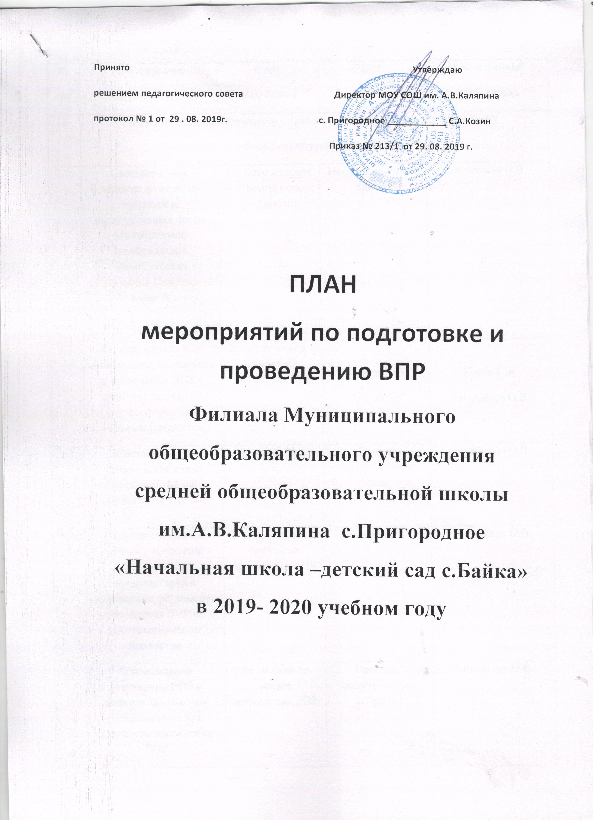

№  пп | Наименование  мероприятия | Срок  исполнения | Вид  документа | Ответственный  исполнитель
1 | Мероприятия по нормативно - правовому, инструктивно-методическому  обеспечению проведения ВПР
1.1. | Своевременное доведение до педагогов приказов и инструктивных писем Минобрнауки, Рособрнадзора, Министерства образования Пензенской области | По мере издания соответствующих документов | Информационные письма | Емлевская О.В.
1.2. | Издание приказов об организации, подготовке и проведении ВПР в штатном режиме по соответствующим учебным предметам | В соответствии с графиком проведения ВПР | Приказ ОО  Приказ ОУ | Козин С.А.  Емлевская О.В.
1.3. | Составление и утверждение плана мероприятий по подготовке к ВПР | До 10.09.2019 | Приказ юридического лица | Емлевская О.В.
1.4. | Издание приказов о составах комиссий, назначении организаторов в аудиториях, регламенте проведения ВПР по соответствующим предметам | В соответствии с графиком проведения ВПР | Приказ ОУ | Емлевская О.В.
1.5. | Ознакомление участников ВПР и родителей(законных представителей) с Порядком проведения ВПР | За 10 дней до начала проведения ВПР | Протокол родительского собрания | Емлевская О.В.
2 | Меры по повышению качества преподавания учебных предметов
2.1. | Организация проведения ВПР | В соответствии с графиком проведения ВПР | Приказ ОУ | Емлевская О.В.
2.2. | Выявление проблем по итогам проверочных работ и оказание помощи преподавтелям, показавшим низкие или необъективные результаты | По итогам ВПР,  Мониторинга Рособрнадзора | справка | Емлевская О.В.
2.3. | Проведение тематических совещаний с педагогами по вопросам подготовки и проведения ВПР | По мере необходимости | Протоколы совещаний | Емлевская О.В.
2.4. | Проведение ВПР | В соответствии с графиком проведения ВПР | Приказ ОО | Емлевская О.В.
2.5. | Выявление проблем в формировании базовых предметных компетенций по учебным предметам | По итогам ВПР | Справка | Емлевская О.В.
3 | Мероприятия по подготовке и повышению квалификации педагогических работников
3.1. | Участие педагогов в школьных и районных методических объединениях по вопросу подготовки и проведению ВПР, по структуре и содержанию ВПР, системе оценивания | В соответствии с планом проведения районных методических объединений
4 | Мероприятия по информационному сопровождению организации и проведения ВПР
4.1. | Назначение школьного координатора по подготовке и проведению ВПР | До 10.09.2019г | Приказ ОУ | Емлевская О.В.
4.2. | Своевременное обновление программно-методических и информационных материалов на сайтах | В течение учебного года | Сайт ОО | Зотова Н.А.
4.3. | Проведение родительских собраний, открытых уроков по вопросу организации и проведения ВПР | В течение учебного года | По графику ОУ | Емлевская О.В.  Зотова Н.А.
4.4. | Своевременное направление заявки в ВПР по соответствующему учебному предмету через информационный портал ВПР | В соответствии с графиком проведения ВПР | Заявка на участие в ВПР по соответствующему учебному предмету | Школьный координатор ВПР
4.5. | Своевременное получение(загрузка) результатов ВПР по соответствующему учебному предмету через информационный портал | Согласно инструкции | Результаты ВПР по соответствующему учебному предмету | Школьный координатор ВПР

